繩結 - 單結(OverhandKnot)

繩結 - 單結(OverhandKnot)
分類：繩結與工程 · 作者：陳志南

一、單結(OverhandKnot)
功用
可用於固定繩索的兩端，以防止脫落。
利用連續單結可以製成曬衣繩，在結與結中間掛上曬衣架，就可以防止曬衣架的滑動。
可用於逃生：連續單結可以增加繩子的摩擦點，也可以幫助逃生者找尋施力點，增加逃生成功的機會。
也是一種簡單快速的接繩法，不過，這樣的接繩容易破壞繩子的結構，同時也不好拆開。
利用雙股所做成的單結會形成一個繩環，這個繩環也可以用來連接二條繩子或是做成一個臨時的滑輪使用。（類似工程蝴蝶結的用途，但是，一樣會破壞繩子的結構，也不好拆開）
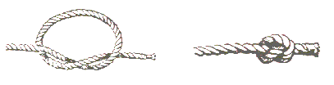

1.單結打法
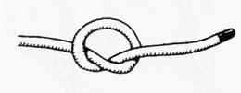

將繩端與繩子相交，並穿過繩還。
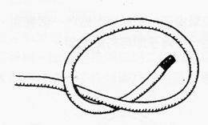

拉緊繩端，打成一個結。
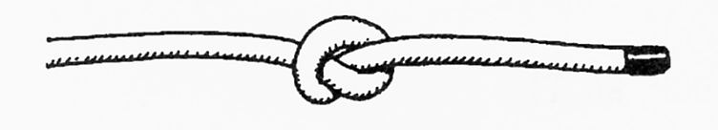

完成。

2.多重單結
增加纏繞的次數，打成較大的結形，這樣可以做為手握繩子的地方，或是在拋繩時，加重其力量。
在打結的過程中，為了不讓結亂掉，因此，需要邊打邊整理。
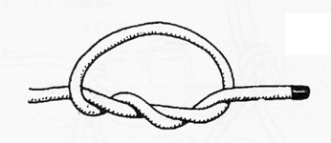
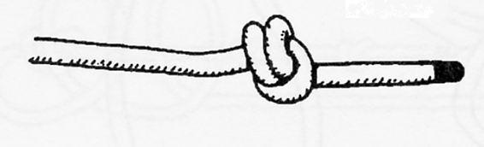
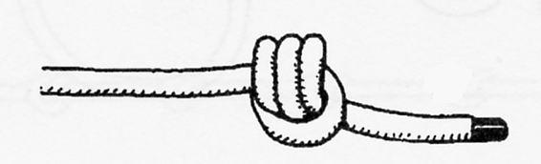

3.連續單結
這是在需要緊急逃生時可以使用的繩結。他的作法是：在一條繩子上連續打上好幾個單結。不過，如果要以一條很長的繩子分開來打單結，那麼將會花費許多的時間，因此，練習短時間之內在一條繩子上打出許多的單結，而且間格距離要相等，是一件重要的功課。
